**PROCEDIMIENTO DE ACCESO A LA INFORMACIÓN**

**1**.Ingresar a:

[**https://www.plataformadetransparencia.org.mx/**](https://www.plataformadetransparencia.org.mx/)

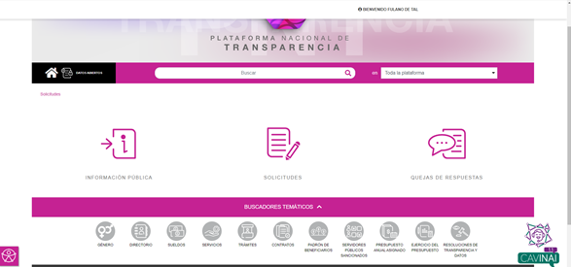

**2**. Dar clic en el icono SOLICITUDES

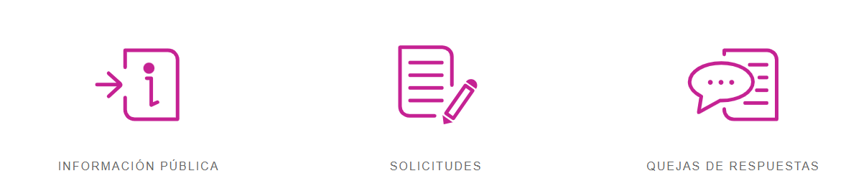

**3**.Dar clic en **Crear cuenta**:

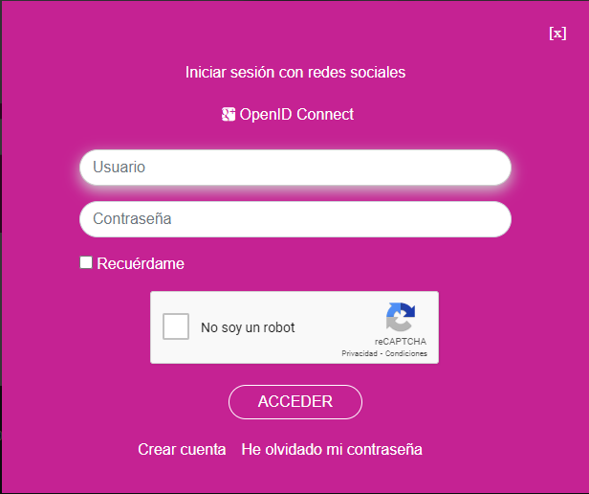

**4**. Registrar un **correo electrónico**, **contraseña** y **nombre**, y el **Texto de verificación**

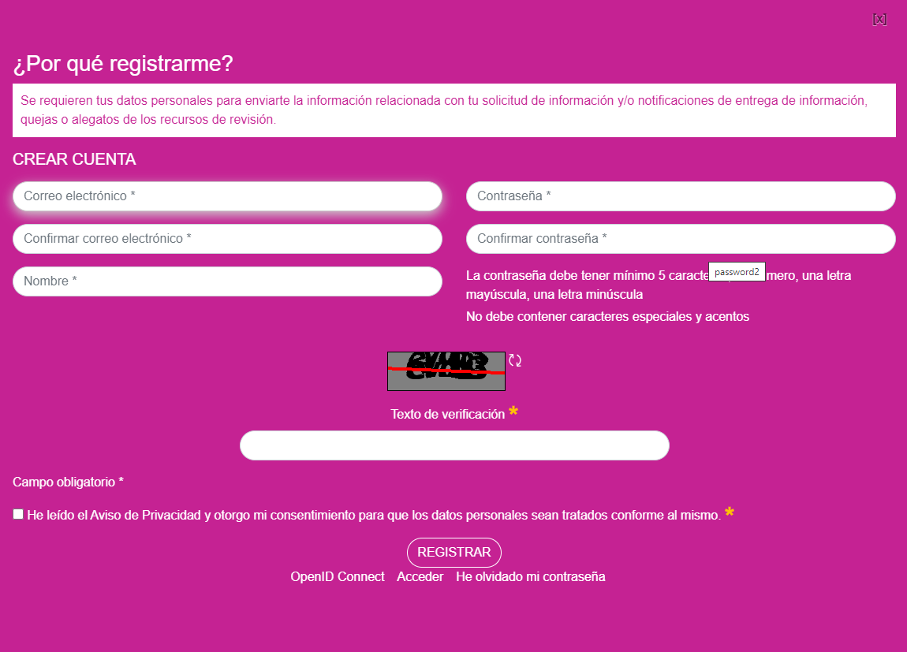

**5**. Leer el **Aviso de Privacidad**, y si está de acuerdo, palomear y después dar clic en **REGISTRAR**

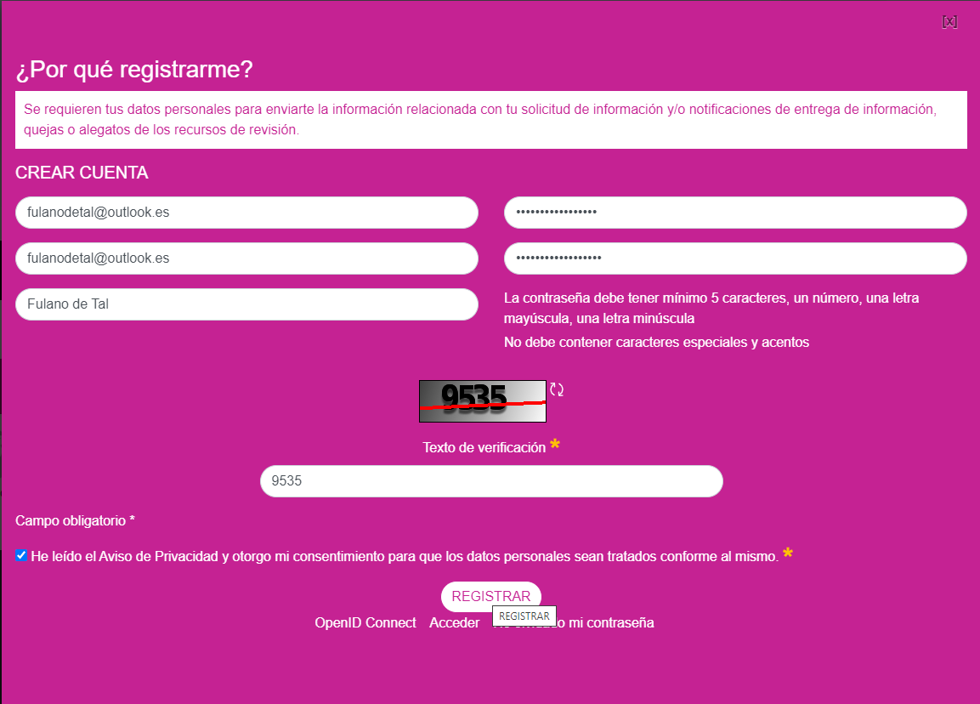

**6**. Escribir en la cédula el **Usuario** (correo electrónico) y **Contraseña** registrados y palomear el **reCAPTCHA**

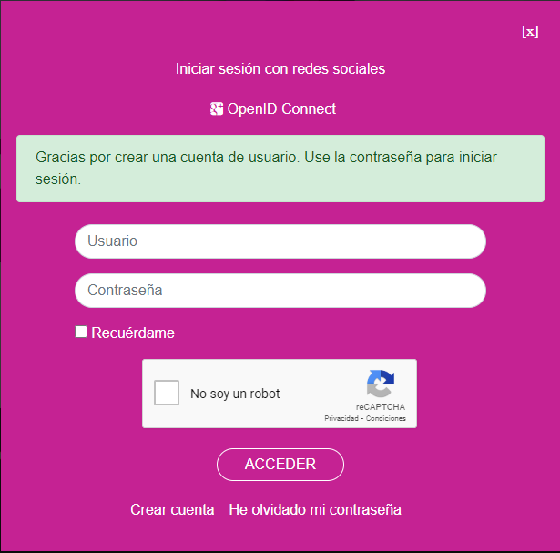

**7**. Dar clic en **ACCEDER**

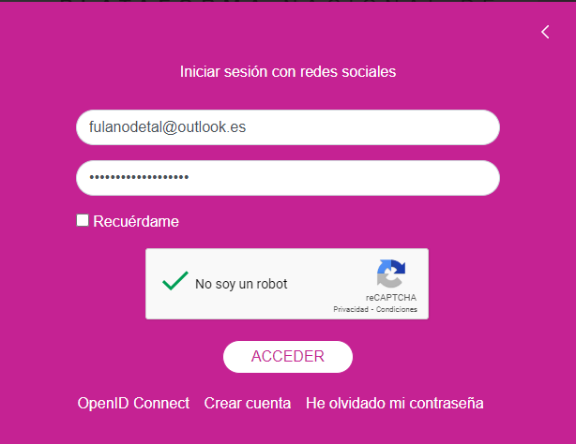

**8**. Dar clic enSOLICITUDES

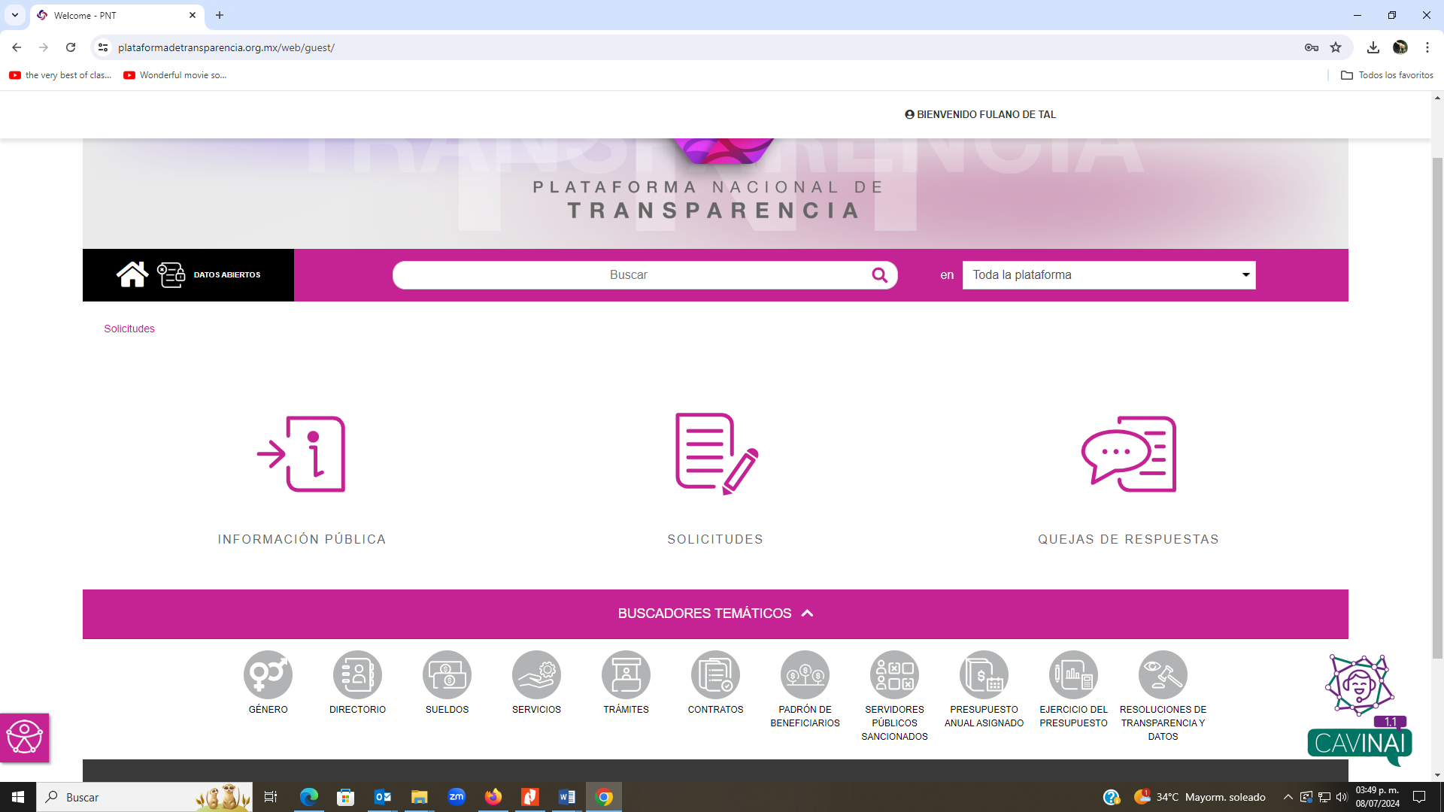

**9**. Seleccionar el tipo de información a solicitar, ejem. **ACCESO A LA INFORMACIÓN** y dar clic.

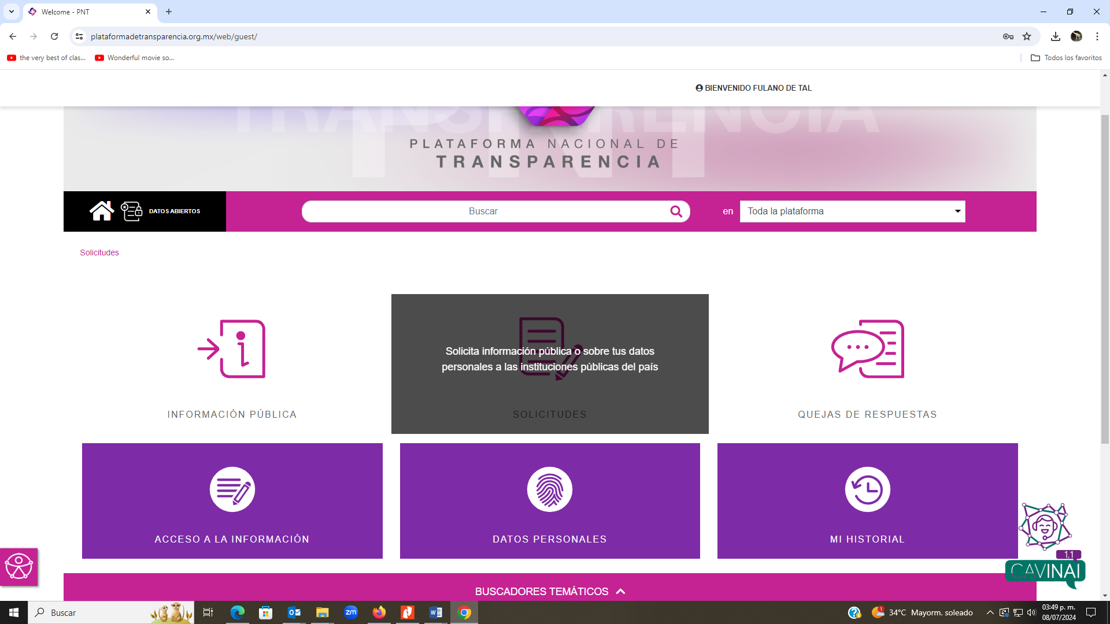

**10**. Registrar datos solicitados en **Datos del solicitante**

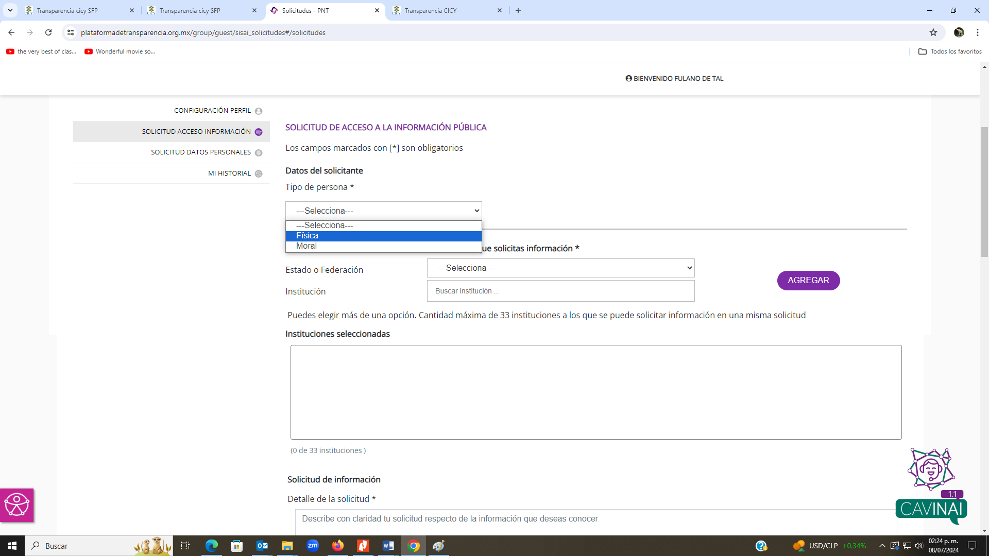

**11**. Registrar datos solicitados de la **institución a la que se solicita la información**, ejem. CICY

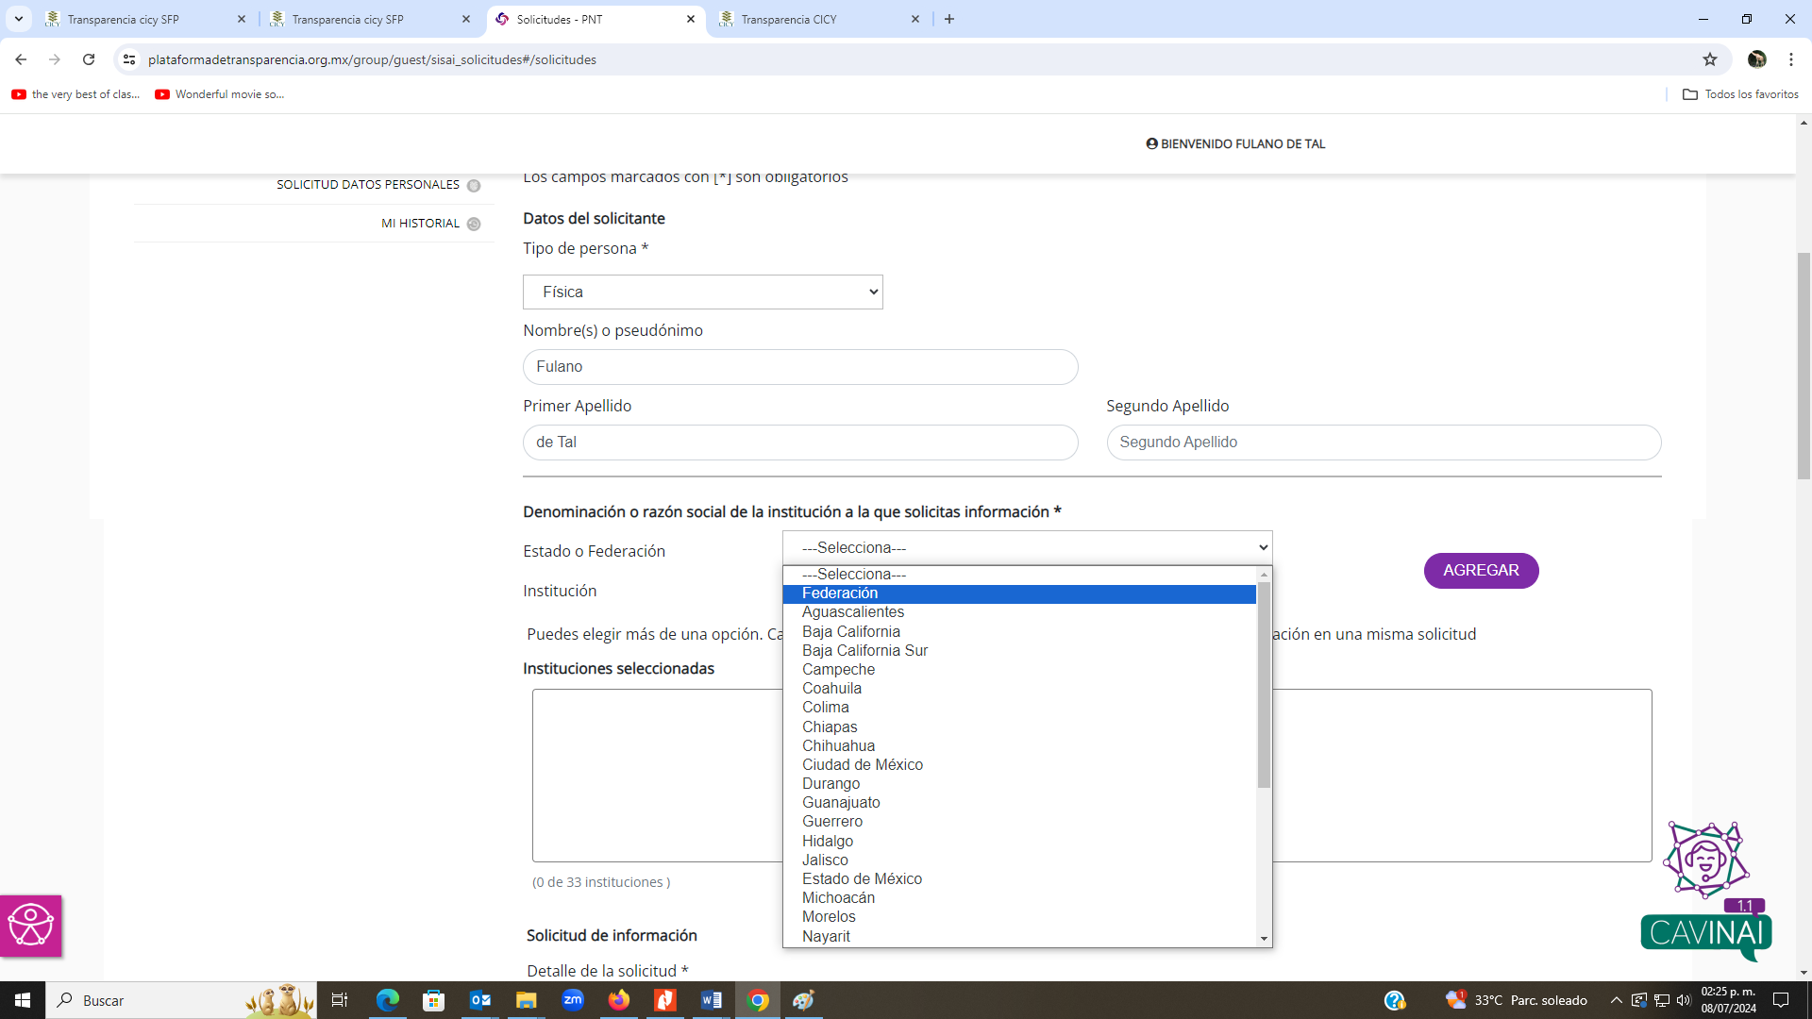

**12**. Dar clic en **AGREGAR**

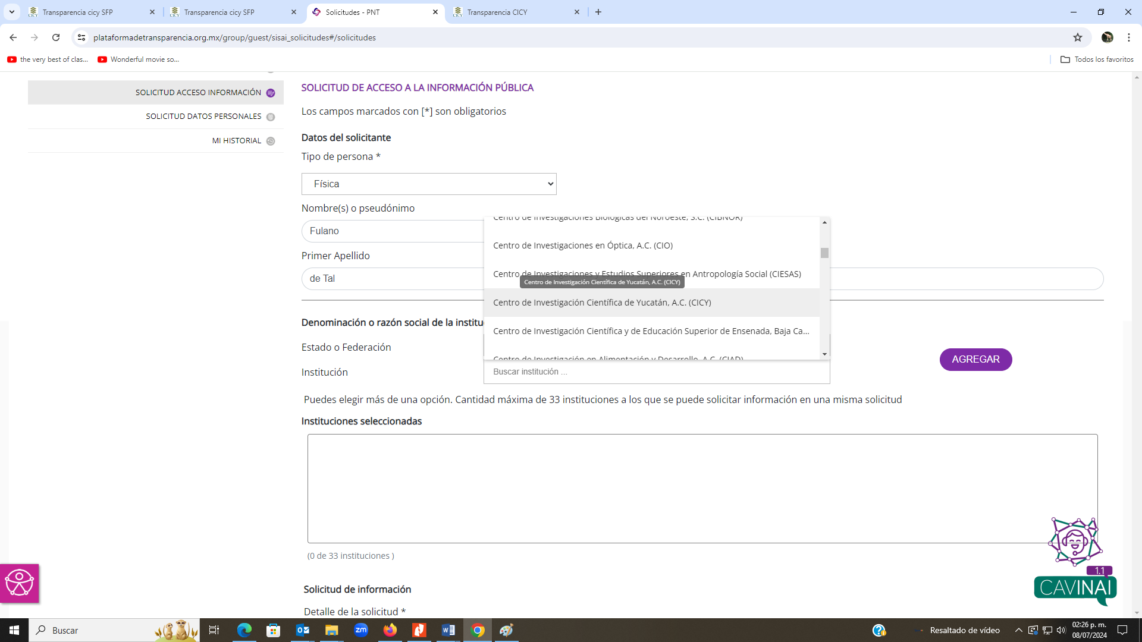

**13**. Redactar la solicitud lo más clara posible en **Detalle de la solicitud**

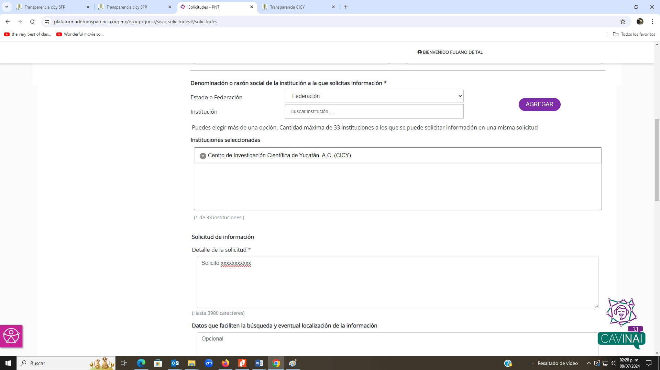

**14**. Continuar llenando la información que se solicita

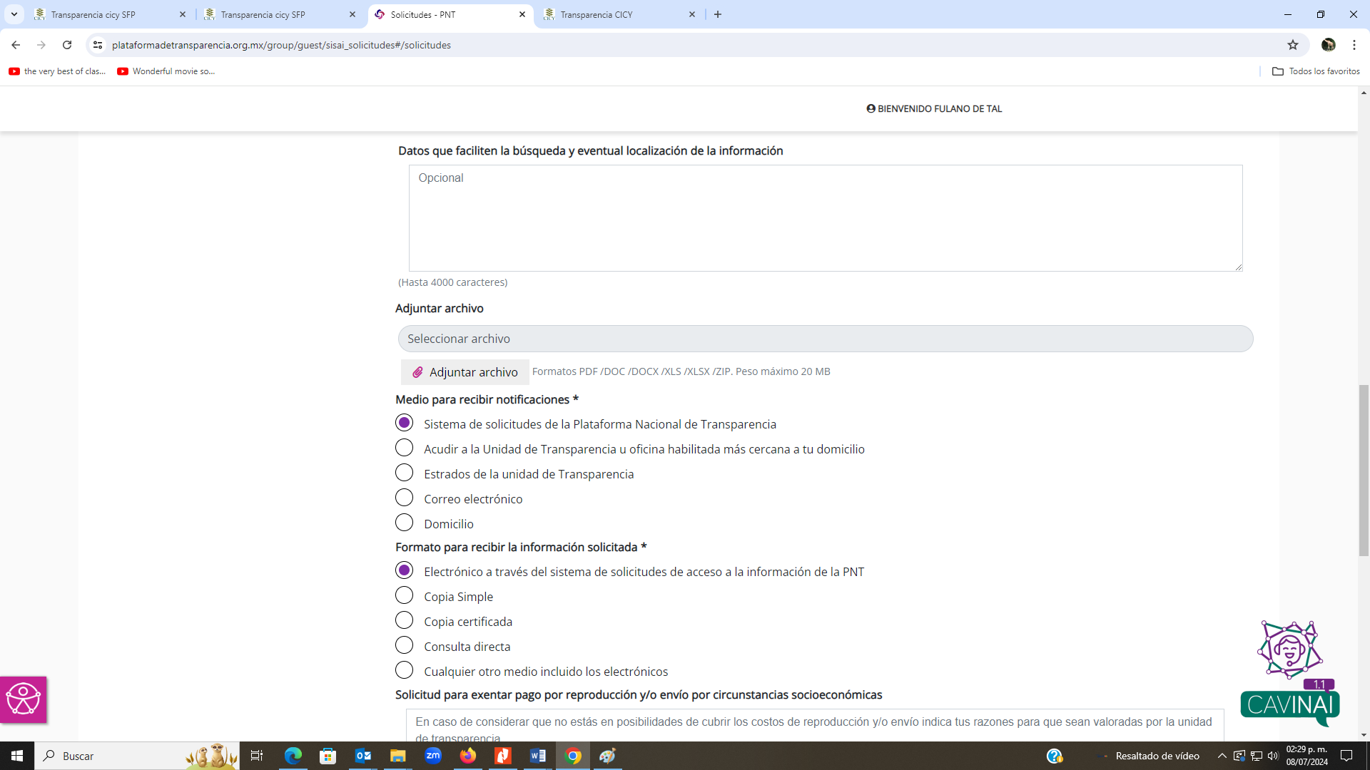

**15.** Leer el **Aviso de Privacidad**, y si está de acuerdo, darle clic y después dar clic en **ENVIAR**

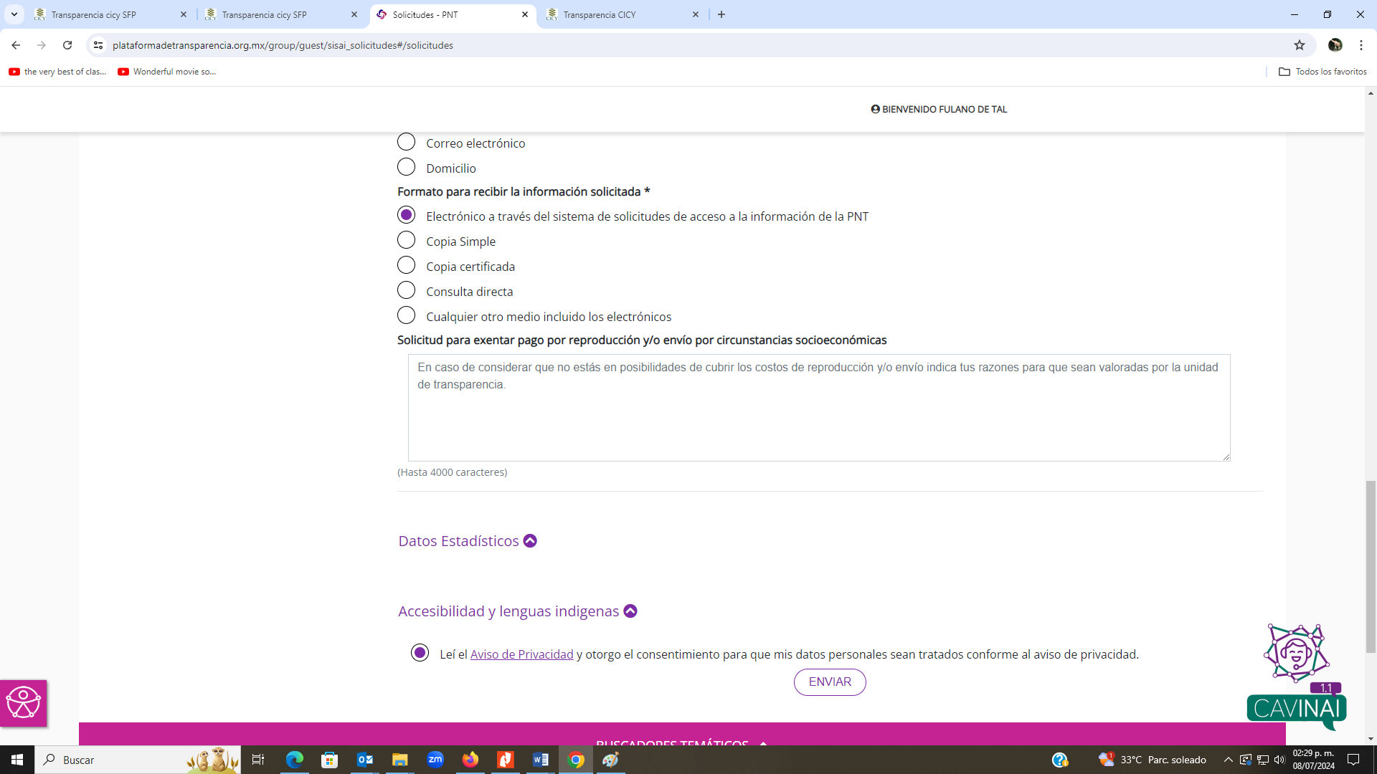

**16.** Recuperar el **Acuse de recibido** de la solicitad en el correo electrónico registrado (revisar también en el spam o bandeja de no deseados)

**17.** Revisar la plataforma entrando con el mismo Usuario y Contraseña. La respuesta debe recibirse dentro de los siguientes veinte días hábiles.